# DAFTAR ISI

DAFTAR ISI 1

DAFTAR TABEL 2

DAFTAR GAMBAR 3

Navigation 4

KCKR (Karya Cetak Karya Rekam) 7

Menu Permissions 8

View KCKR 8

Datas 19

Categories 19

PIC 24

Publisher 29

Medias 35

Settings 40

# DAFTAR TABEL

Table 1 KCKR Menu Permissions 8

Table 2 KCKR Manage 9

Table 3 KCKR Input Form 12

Table 4 KCKR Generate Document Input Form 17

Table 5 KCKR Categories 19

Table 6 KCKR Category Input Form 23

Table 7 KCKR PIC (Person in Charge) 24

Table 8 KCKR PIC Input Form 27

Table 9 KCKR Publishers 30

Table 10 KCKR Publisher Input Form 34

Table 11 KCKR Medias 35

Table 12 KCKR Media Input Form 38

# DAFTAR GAMBAR

Gambar 1 KCKR Manage 9

Gambar 2 KCKR Detail 12

Gambar 3 KCKR Create Form 14

Gambar 4 KCKR Update Form 15

Gambar 5 KCKR Media Form 16

Gambar 6 KCKR Media Import Form 17

Gambar 7 KCKR Generate Document Form 18

Gambar 8 KCKR Regenerate Document Form 19

Gambar 9 KCKR Categories 21

Gambar 10 KCKR Category Detail 22

Gambar 11 KCKR Category Form 24

Gambar 12 KCKR PIC (Person in Charge) 26

Gambar 13 KCKR PIC Detail 27

Gambar 14 KCKR PIC Form 29

Gambar 15 KCKR Publishers 32

Gambar 16 KCKR Publisher Detail 33

Gambar 17 KCKR Publisher Form 35

Gambar 18 KCKR Media Detail 38

Gambar 19 KCKR Media Update Form 39

Gambar 20 KCKR Settings 43

# Navigation

Setelah Anda berhasil melakukan otentifikasi login, maka Anda akan diarahkan kehalaman *backoffice*. Melalui halaman *backoffice* Anda dapat mengakses fitur-fitur yang terdapat pada aplikasi seperti melakukan pengaturan terhadap aplikasi dan module-module yang terdapat didalamnya dan melakukan kelola terhadap konten-konten yang akan ditayangkan pada halaman aplikasi untuk dapat dilihat oleh pengunjung dengan menggunakan menu-menu yang telah disediakan.

Menu-menu yang dapat Anda gunakan untuk mengakses fitur-fitur pada halaman backoffice terdiri dari 4 (empat) macam, yaitu:

* Menu Utama

Menu utama (*mainmenu*) adalah serangkaian tombol (*link*) yang sudah dikelompokkan berdasarkan kesamaan fungsi-fungsi didalamnya. Misalkan sebuah mainmenu “*settings*”, maka pada menu tersebut hanya terdapat fungsi-fungsi yang berhubungan dengan pengaturan.

Mainmenu akan tayang pada seluruh halaman *backoffice* aplikasi. Secara default, mainmenu pada aplikasi dilengkapi dengan link: *Dashboard*, *Content* dan *Settings*. Menu lainnya yang terdapat pada mainmenu akan menyesuaikan dengan *Module/Plugin* yang digunakan dalam pengembangan aplikasi.

* Menu Turunan

Menu turunan (*submenu*) merupakan serangkaian link yang digunakan untuk mengakses fungsi-fungsi secara spesifik yang terdapat di mainmenu.

* Menu Konten

Menu konten (*content menu*) merupakan bagian dari submenu yang digunakan untuk keperluan pengelolaan konten. Pengelolaan konten bisa berupa fungsi tambah (*create/add*), perbarui (*edit*), hapus (*delete*) maupun *import* dan fungsi-fungsi lainnya yang berhubungan dengan konten.

* Menu Pilihan

Menu pilihan (*option menu*) merupakan menu yang terdapat pada halaman yang menampilkan tabel data (*gridview*) dan digunakan untuk keperluan memperbarui data yang sebelumnya sudah terdapat pada aplikasi.

Tampilan struktur menu pada halaman *backoffice* dapat dilihat pada gambar dibawah ini:

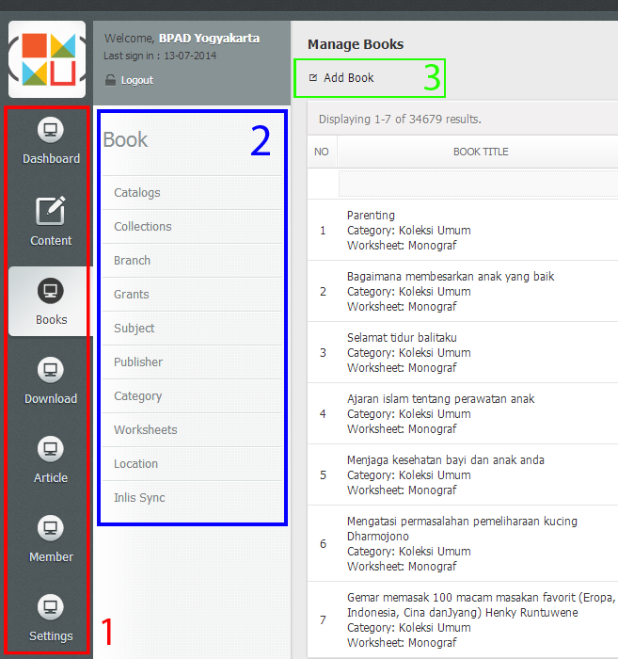

**Keterangan:**

1. *Mainmenu* terletak di sebelah kiri (*left*) dan konsisten muncul di setiap halaman administrator.
2. *Submenu* yang merupakan bagian dari mainmenu terletak disebelah kanan (*right*) mainmenu dan untuk serangkaian link-link yang muncul menyesuaikan dengan mainmenu yang sedang aktif.
3. *Content menu* yang merupakan bagian dari submenu terletak disebelah kanan (*right*) submenu dan juga terletak di sebelah atas (*top*) setiap konten yang terdapat pada aplikasi. Seperti submenu dan content menu yang muncul pada halaman administrator juga menyesuaikan dengan submenu yang sedang aktif.

# KCKR (Karya Cetak Karya Rekam)

KCKR merupakan singkatan dari Karya Cetak dan Karya Rekam yang merupakan pelaksanaan dari amanah Undang-Undang Republik Indonesia Nomor 4 Tahun 1990 Tentang Serah Simpan Karya Cetak Dan Karya Rekam. Diamana pada Undang-Undang ini Penerbit dan Pengusaha Rekaman bekewajiban untuk menyerahkan beberapa buah karya cetak dan karya rekam untuk disimpan di Perpustakaan Nasional dan Perpustakaan Daerah Profinsi.

Module ini dapat Anda gunakan untuk mengelola segala hal tentang fitur yang berhubungan dengan KCKR. Anda bisa mengelola konten dan juga melakukan pengaturan umum (*global*) untuk module KCKR ini.

Terdapat beberapa fitur yang dapat Anda gunakan pada module ini, yaitu:

* View KCKR

Fitur ini dapat Anda gunakan untuk melakukan kelola terhadap data KCKR yang telah di serah terimakan.

* Categories

Fitur ini dapat Anda gunakan untuk melakukan kelola terhadap daftar kategori untuk setiap daftar karya yang di serahkan pada program KCKR

* PIC

Fitur ini dapat Anda gunakan untuk melakukan kelola terhadap pejabat yang menjadi penanangung jawab dari penerimaan KCKR

* Publisher

Fitur ini dapat Anda gunakan untuk melakukan kelola terhadap data penerbit dan perekam yang telah melaksanakan program KCKR

* Media

Fitur ini dapat Anda gunakan untuk melakukan kelola terhadap daftar karya yang sudah diserahkan pada program KCKR oleh penerbit dan perekam

* Settings

Fitur ini dapat Anda gunakan untuk melakukan pengaturan umum untuk module KCKR.

## Menu Permissions

Fitur-fitur yang terdapat pada module KCKR ini dapat diakses dan dapat digunakan berdasarkan tingkatan user (*user level*). Berikut adalah informasi fitur-fitur dan hak akses pada module KCKR ini.

Table KCKR Menu Permissions

|  |  |  |  |
| --- | --- | --- | --- |
| **Plugin Menu** | | **User Level** | |
| **Administrator** | **Moderator** |
| View KCKR | | √ | √ |
| Datas | | √ | √ |
|  | Categories | √ | - |
|  | PIC | √ | √ |
|  | Publishers | √ | √ |
|  | Medias | √ | √ |
| Settings | | √ | - |

## View KCKR

Fitur ini dapat Anda gunakan untuk melakukan kelola terhadap data KCKR yang telah di serah terimakan oleh penerbit dan perekam kepada perpustakaan penerima karya.

Tampilan halaman kelola KCKR dapat dilihat pada gambar dibawah ini:

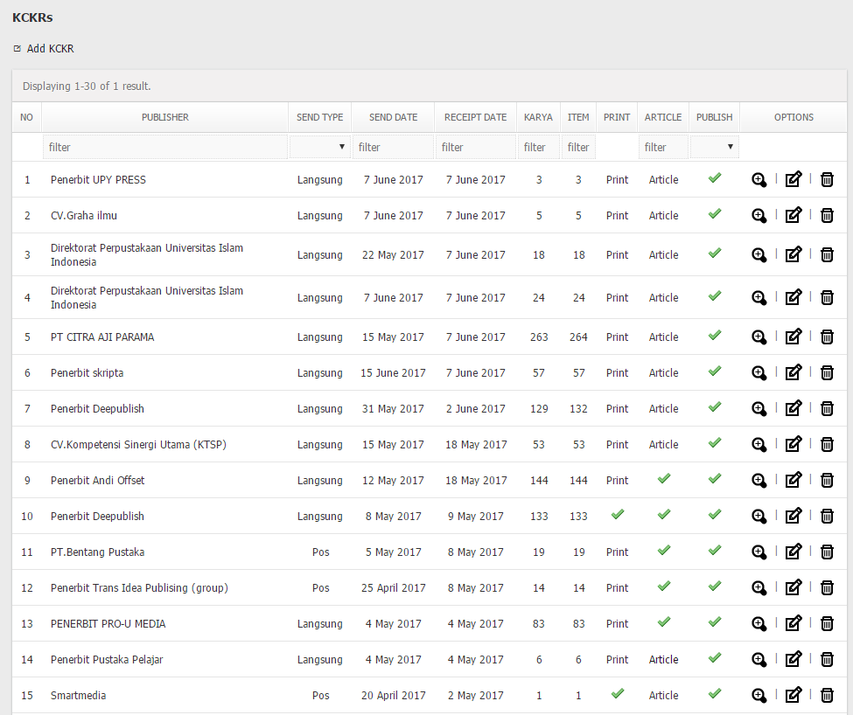

Gambar KCKR Manage

Data yang dapat Anda lihat pada tabel kelola KCKR, yaitu:

Table KCKR Manage

| **KOLOM** | **KETERANGAN** |
| --- | --- |
| *No* | Nomor urut data KCKR berdasarkan data terbaru yang dibuat. |
| *Publisher* | Kolom ini berisi informasi nama penerbit dan perekam yang melakukan program KCKR |
| *Send Type* | Kolom ini berisi informasi cara pengiriman karya cetak dan karya rekam.  ***Catatan:*** *Terdapat 2 (dua) pilihan pada kolom ini yaitu langsung dan pos.* |
| *Send Date* | Kolom ini berisi informasi tanggal pengiriman karya cetak dan karya rekam dari perusahaan penerbit dan perekam |
| *Receipt Date* | Kolom ini berisi informasi tanggal penerimaan karya cetak dan karya rekam oleh perpustakaan |
| *Karya* | Kolom ini berisi informasi jumlah judul karya yang diserahkan pada saat program serah terima KCKR  ***Catatan:*** *klik jumlah karya pada kolom KARYA jika Anda ingin melihat daftar data karya yang diserah terimakan pada program KCKR* |
| *Item* | Kolom ini berisi informasi jumlah item karya yang diserahkan pada saat program serah terima KCKR |
| *Print* | Kolom ini berisi informasi status surat ucapan yang akan dikirimkan kepada penerbit dan perekam yang telah melakukan program KCKR.  ***Catatan:*** *pada kolom ini Anda dapat mengenerate surat ucapan yang akan dikirimkan kepada penerbit dan perekam yang telah melakukan program KCKR* |
| *Article* | Kolom ini berisi status informasi ucapan terimakasih kepada penerbit dan perekam yang telah melakukan program KCKR dalam bentuk berita/artikel.  ***Catatan:*** *pada kolom ini Anda dapat menulis artikel ucapan terima kasih kepada penerbit dan perekam yang melakukan program KCKR. Artikel akan ditayangkan pada halaman berita program KCKR pada front-end aplikasi* |
| *Publish* | Kolom ini berisi informasi status tayang data KCKR pada aplikasi.  ***Catatan:*** *Pada kolom ini Anda dapat memperbarui status tayang pada data KCKR dengan menggunakan fungsi quickupdate. Klik icon yang terdapat pada kolom PUBLISH untuk merubah status tayang pada data KCKR.* |
| *Options* | Kolom ini berisi *action* yang dapat Anda gunakan untuk melakukan kelola terhadap data KCKR.  Terdapat 3 (tiga) pilihan yang dapat Anda gunakan yaitu *View*, *Edit* dan *Delete*.   * *View KCKR*, action ini dapat Anda gunakan untuk melihat detail data KCKR pada aplikasi * *Edit KCKR*, action ini dapat Anda gunakan untuk memperbarui data pada KCKR * *Delete KCKR*, action ini dapat Anda gunakan untuk menghapus data KCKR pada aplikasi |

Terdapat beberapa fungsi pada fitur ini yang dapat Anda gunakan untuk melakukan kelola terhadap data KCKR, yaitu:

1. Tambah KCKR (*Add KCKR*)

Fungsi ini terdapat pada *content menu,* Anda dapat menambahkan data KCKR baru dengan menggunakan formulir kelola data KCKR.

1. Perbarui KCKR (*Update KCKR*)

Fungsi ini terdapat pada *option menu*, Anda dapat memperbarui data KCKR yang sudah ada pada aplikasi dengan menggunakan formulir kelola data KCKR.

1. Lihat KCKR (*View KCKR*)

Fungsi ini terdapat pada *option menu*, Anda dapat melihat detail data KCKR yang terdapat pada aplikasi menggunakan fungsi ini.

1. Print KCKR

Fungsi ini terdapat pada kolom “*PRINT*”, Anda dapat melakukan generate dokumen surat ucapan yang akan dikirimkan kepada penerbit dan perekam yang telah melakukan program KCKR

1. Article KCKR

Fungsi ini terdapat pada kolom “*ARTICLE*”, Anda dapat menulis artikel ucapan terima kasih kepada penerbit dan perekam yang melakukan program KCKR.

Artikel akan ditayangkan pada halaman berita program KCKR pada front-end aplikasi.

1. Hapus KCKR (*Delete KCKR*)

Fungsi ini terdapat pada *option menu*, Anda dapat menghapus data KCKR dengan menggunakan fungsi ini.

Tampilan halaman detail data KCKR dapat dilihat pada pada gambar dibawah ini:

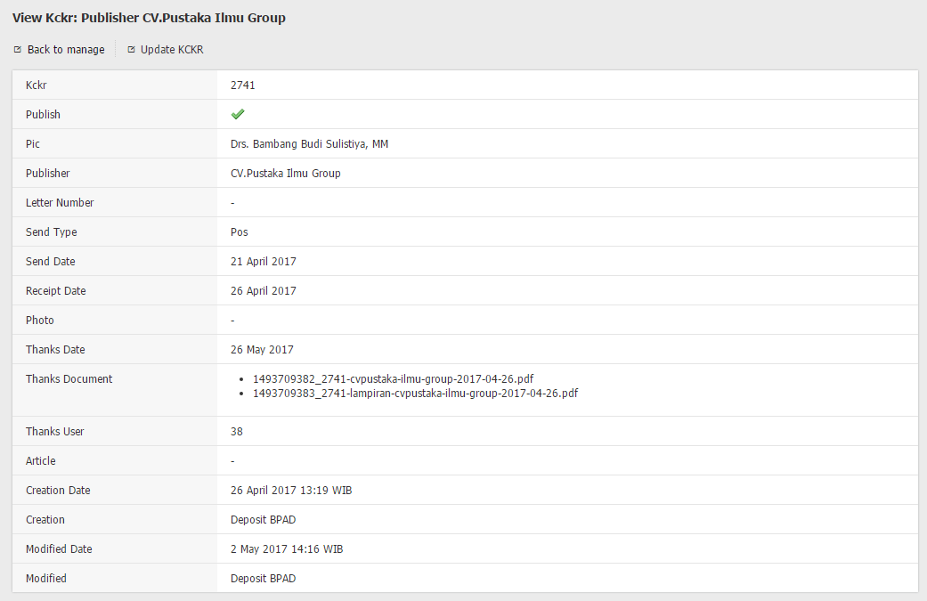

Gambar KCKR Detail

Untuk dapat melakukan kelola terhadap data KCKR seperti menambahkan ataupun memperbarui data Anda dapat menggunakan fasilitas formulir kelola data KCKR. Input yang terdapat pada formulir kelola konten video album, yaitu:

Table KCKR Input Form

| **INPUT** | **KETERANGAN** |
| --- | --- |
| *Publisher \** | Input ini berisi informasi perusahaan penerbit dan perekam yang menyerahkan karya cetak dan karya rekam.  ***Catatan:*** *Anda dapat menggunakan fasilitas auto suggest nama peneribit dan perekam pada input ini.* |
| *Letter Number \** | Input ini berisi informasi nomor surat dari perusahaan penerbit dan perekam yang disertakan pada saat menyerahkan karya cetak dan karya rekam |
| *Person in Charge (PIC) \** | Input ini berisikan informasi nama pejabat perpustakaan yang menerima karya cetak dan karya rekam  ***Catatan:*** *Anda dapat menggunakan fasilitas auto suggest nama pejabat perpustakaan pada input ini.* |
| *Send Type \** | Input ini berisi informasi cara yang digunakan oleh penerbit dan perekam saat menyerahkan karya cetak dan karya rekam.  ***Catatan:*** *Terdapat 2 (dua) pilihan pada input ini yaitu penyerahan secara langsung atau melalui pos.* |
| *Send Date \** | Input ini berisi informasi tanggal penyerahan atau pengiriman karya cetak dan karya rekam oleh perusahaan penerbit dan perekam |
| *Receipt Date \** | Input ini berisi informasi tanggal diterimanya karya cetak dan karya rekam oleh perpustakaan |
| *Photo* | Input ini berisi informasi foto saat serah terima karya cetak dan karya rekam oleh penerbit atau perekam dengan pejabat perpustakaan  ***Catatan:*** *jika penyerahan melalui pos, input ini dapat Anda isikan dengan cover buku dari karya yang diserah terimakan* |
| *Publish* | Input ini berisi status tayang data KCKR pada aplikasi.  ***Catatan:*** *Checklist jika Anda ingin menayangkan data KCKR yang Anda buat, begitu juga sebaliknya.* |

Tampilan halaman formulir tambah data KCKR dapat dilihat pada gambar dibawah ini:

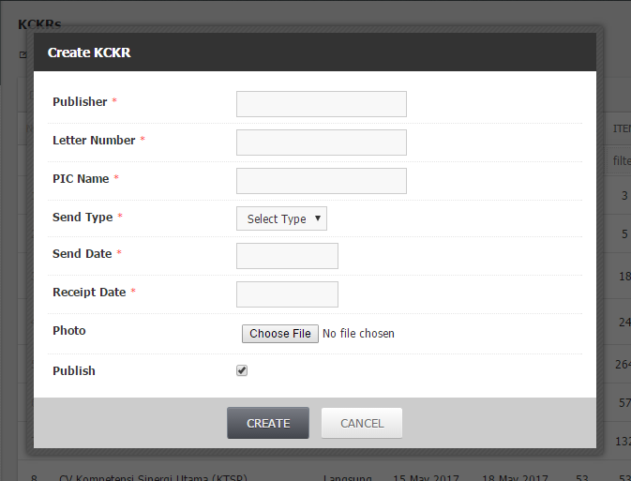

Gambar KCKR Create Form

Terdapat sedikit perbedaan antara fungsi tambah dan perbarui atau sunting pada fitur kelola data KCKR. Pada fungsi sunting data KCKR terdapat fungsi tambahan yang dapat Anda gunakan, yaitu:

1. Tambah Karya (*Add Media*)

Fungsi ini terdapat pada *content menu* halaman sunting data KCKR. Pada fungsi ini Anda dapat menambahkan data karya yang diserahkan oleh peneribit atau perekam pada program KCKR.

1. Import Karya (*Import Media*)

Fungsi ini terdapat pada *content menu* halaman sunting data KCKR. Pada dasarnya fungsi ini sama dengan fungsi tambah media yaitu Anda dapat menambahkan data karya yang akan diserahkan oleh penerbit dan perekam pada program KCKR.

Yang membedakan yaitu pada fungsi ini cara menambahkan data karya menggunakan fasilitas import dari daftar yang terdapat pada file *office excel*, berbeda dengan fungsi tambah karya yang mengunakan fasilitas formulir.

Tampilan halaman formulir sunting data KCKR dapat dilihat pada gambar dibawah ini:

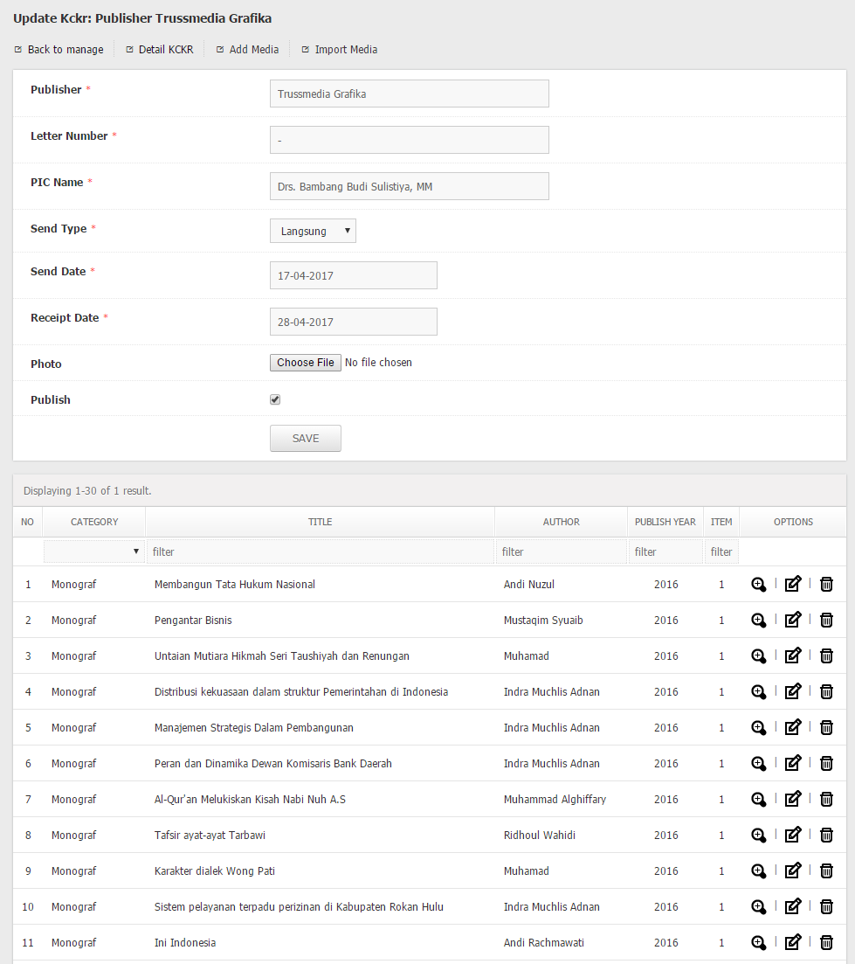

Gambar KCKR Update Form

Tampilan halaman formulir tambah data karya KCKR dapat dilihat pada gambar dibawah ini:

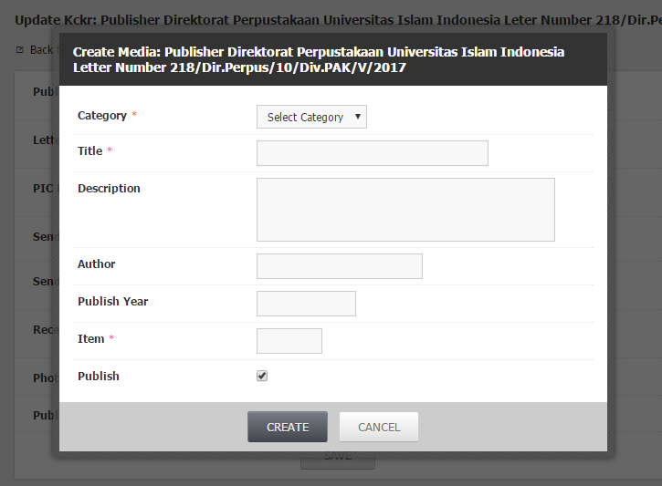

Gambar KCKR Media Form

Tampilan halaman fungsi import data karya KCKR dapat dilihat pada gambar dibawah ini:

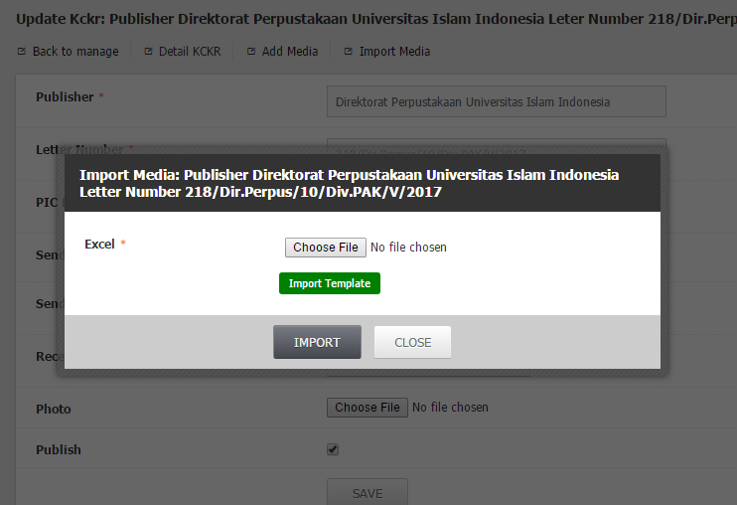

Gambar KCKR Media Import Form

Salah satu dari fungsi pada fitur kelola data KCKR yaitu Anda dapat melakukan generate dokumen surat ucapan yang akan dikirimkan atau serahkan kepada penerbit dan perekam yang telah melakukan program KCKR. Input yeng terdapat pada formulir fungsi ini, yaitu:

Table KCKR Generate Document Input Form

| **INPUT** | **KETERANGAN** |
| --- | --- |
| *Thanks Document [1]* | Input ini berisi file dokumen surat yang akan diserahkan kepada penerbit dan perekam yang telah mengikuti program KCKR.  ***Catatan:*** *Terdapat 2 (dua) jenis dokumen pada input ini yaitu dokumen surat ucapan terimakasih dan lampiran karya yang diserah terimakan pada program KCKR* |
| *Regenerate Document [2]* | Input ini berisi pilihan jika Anda ingin melakukan generate ulang (*regenerate*) file dokumen yang akan diserahkan kepada penerbit dan perekam yang telah mengikuti program KCKR.  ***Catatan:*** *input pada fungsi ini digunakan jika terjadi kesalahan dalam pembuatan dokumen misalkan nama, judul karya dan kesalahan pengetikan lainnya pada data KCKR* |
| *Thanks Date \** | Input ini berisi informasi tanggal pembuatan surat dan dokumen yang akan diserahkan kepada penerbit dan perekam.  ***Catatan:*** *informasi pada input ini tidak ada kaitannya dengan tanggal pada saat Anda melakukan generate dokumen.* |

Tampilan formulir print jika sebelumnya Anda belum pernah melakukan generate dokumen dapat dilihat pada gambar dibawah ini:

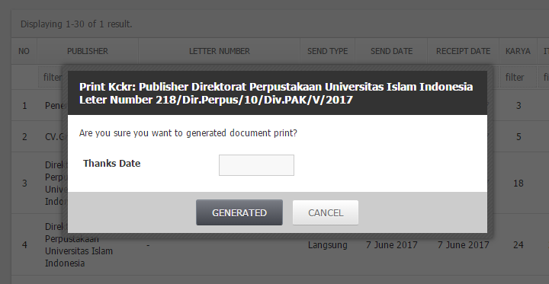

Gambar KCKR Generate Document Form

Tampilan formulir print jika sebelumnya Anda sudah pernah melakukan generate dokumen dapat dilihat pada gambar dibawah ini:

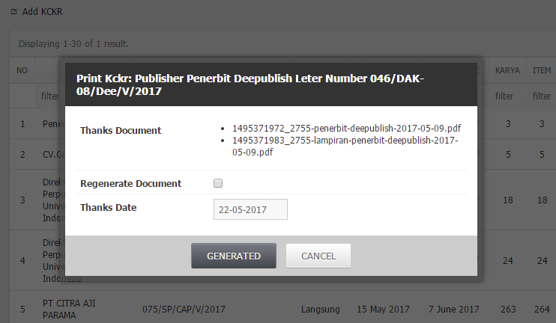

Gambar KCKR Regenerate Document Form

## Datas

### Categories

Sebelum melakukan kelola data KCKR yang akan ditayangkan pada aplikasi dan input pada kelola daftar karya Anda sebelumnya diharuskan untuk melakukan kelola terhadap kategori yang akan digunakan sebagai pengelompokkan karya cetak dan karya rekam yang masuk kedalam program KCKR.

Pada fitur ini Anda data melihat daftar kategori karya cetak dan karya rekam yang sudah terdapat pada aplikasi.

Data yang dapat Anda lihat pada tabel kelola kategori karya cetak dan karya rekam, yaitu:

Table KCKR Categories

| **KOLOM** | **KETERANGAN** |
| --- | --- |
| *No* | Nomor urut kategori KCKR berdasarkan data terbaru yang dibuat. |
| *Type* | Kolom ini berisi tipe karya yang akan dijadikan sebagai kategori.  ***Catatan:*** *Terdapat 2 (dua) pilihan pada kolom ini yaitu cetak (book) dan rekam (record)* |
| *Category* | Kolom ini berisi informasi nama kategori karya yang digunakan untuk mengelompokkan karya cetak dan karya rekam berdasarkan jenis karyanya. |
| *Code* | Kolom ini berisi informasi kode yang digunakan kategori karya cetak dan karya rekam.  ***Catatan:*** *kode pada kolom ini akan digunakan pada fasilitas import data KCKR* |
| *Creation* | Kolom ini berisi informasi user pembuat kategori karya cetak dan karya rekam |
| *Creation Date* | Kolom ini berisi informasi tanggal pembuatan data kategori karya cetak dan karya rekam |
| *Karya* | Kolom ini berisi jumlah jumlah judul karya terdapat pada kategori KCKR  ***Catatan:*** *klik jumlah karya pada kolom KARYA jika Anda ingin melihat daftar data karya yang masuk kedalam kategori KCKR* |
| *Item* | Kolom ini berisi informasi jumlah item karya yang terdapat pada kategori KCKR |
| *Publish* | Kolom ini berisi informasi status tayang kategori KCKR pada aplikasi  ***Catatan:*** *Pada kolom ini Anda dapat memperbarui status aktif pada kategori KCKR dengan menggunakan fungsi quickupdate. Klik icon yang terdapat pada kolom PUBLISH untuk merubah status aktif pada kategori KCKR.* |
| *Options* | Kolom ini berisi *action* yang dapat Anda gunakan untuk melakukan kelola terhadap data kategori KCKR.  Terdapat 3 (tiga) pilihanyang dapat Anda gunakan yaitu *View,* *Edit* dan *Delete*.   * *View Category*, action ini dapat Anda gunakan untuk melihat informasi lengkap tentang kategori KCKR * *Edit Category*, action ini dapat Anda gunakan untuk memperbarui data pada kategori KCKR * *Delete Category*, action ini dapat Anda gunakan untuk menghapus data pada kategori KCKR |

Tampilan halaman kelola kategori karya cetak dan karya rekam dapat dilihat pada gambar dibawah ini:

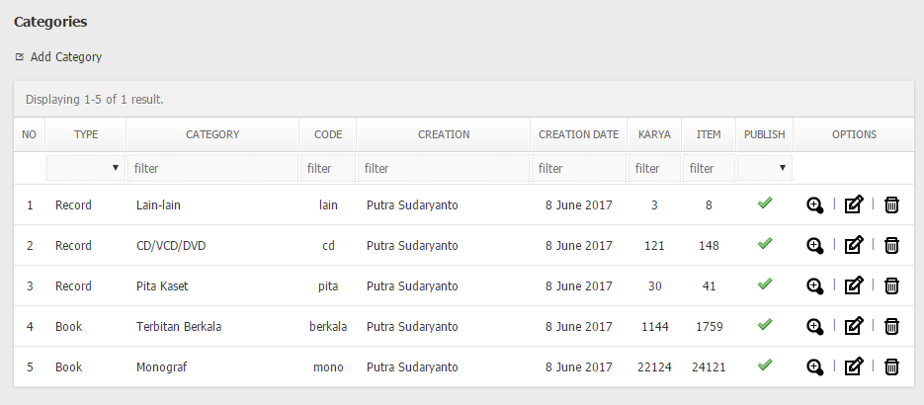

Gambar KCKR Categories

Terdapat beberapa fungsi pada fitur ini yang dapat Anda gunakan untuk melakukan kelola kategori KCKR, yaitu:

1. Tambah kategori KCKR (*Add Category*)

Fungsi ini terdapat pada *content menu,* Anda dapat menambahkan data kategori KCKR baru dengan menggunakan formulir kelola kategori KCKR.

1. Perbarui kategori KCKR (*Update Category*)

Fungsi ini terdapat pada *option menu*, Anda dapat memperbarui data kategori KCKR yang sudah ada pada aplikasi dengan menggunakan formulir kelola kategori KCKR.

1. Lihat kategori KCKR (*View Category*)

Fungsi ini terdapat pada *option menu*, Anda dapat melihat detail data kategori KCKR yang terdapat pada aplikasi menggunakan fungsi ini.

1. Hapus kategori KCKR (*Delete Category*)

Fungsi ini terdapat pada *option menu*, Anda dapat menghapus data kategori KCKR dengan menggunakan fungsi ini.

Tampilan halaman detail data kategori karya cetak dan karya rekam dapat dilihat pada gambar dibawah ini:

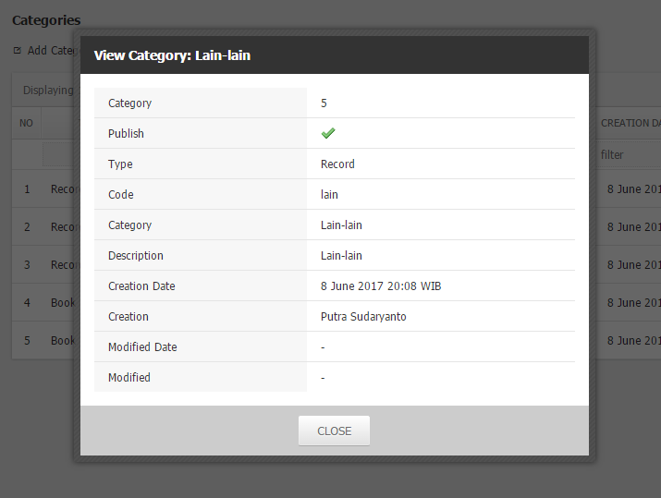

Gambar KCKR Category Detail

Untuk menambahkan atau menyunting kategori karya cetak dan karya rekam Anda dapat menggunakan fasilitas formulir kelola kategori KCKR. Input yang terdapat pada formulir kelola kategori karya cetak dan karya rekam ini, yaitu:

Table KCKR Category Input Form

| **INPUT** | **KETERANGAN** |
| --- | --- |
| *Type \** | Input ini berisi pilihan tipe jenis karya yang akan di gunakan sebagai kategori KCKR  ***Catatan:*** *Terdapat 2 (dua) pilihan pada input ini yaitu cetak (book) dan rekam (record)* |
| *Code \** | Isikan input ini dengan kode yang akan digunakan sebagai ganti penulisan kategori KCKR  ***Catatan:*** *kode pada kolom ini akan digunakan pada fasilitas import data KCKR* |
| *Category \** | Input ini berisi nama kategori KCKR yang digunakan untuk mengelompokkan karya cetak dan karya rekam berdasarkan jenis karyanya. |
| *Description \** | Input ini berisi informasi keterangan tentang kategori KCKR yang akan ditambahkan atau sunting |
| *Publish* | Input ini berisi status aktif kategori KCKR pada aplikasi.  ***Catatan:*** *Checklist jika Anda ingin menayangkan kategori KCKR yang Anda buat pada input kategori KCKR pada formulir kelola data KCKR, begitu juga sebaliknya.* |

Tampilan halaman formulir kelola kategori karya cetak dan karya rekam dapat dilihat pada gambar dibawah ini:

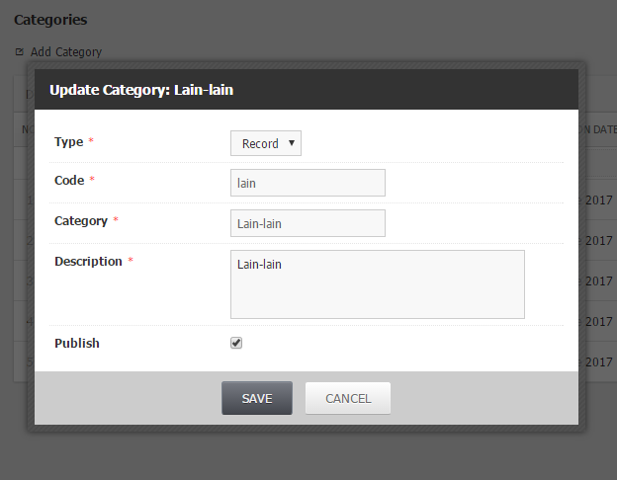

Gambar KCKR Category Form

### PIC

Fitur *Person In Charge* (*PIC*) ini dapat Anda gunakan untuk melihat daftar pejabat perpustakaan yang yang bertanggung jawab dengan program karya cetak dan karya rekam (KCKR). Data yang dapat Anda lihat pada tabel kelola PIC, yaitu:

Table KCKR PIC (Person in Charge)

| **KOLOM** | **KETERANGAN** |
| --- | --- |
| *No* | Nomor urut PIC berdasarkan data terbaru yang dibuat. |
| *PIC Name* | Kolom ini berisi informasi nama pejabat perpustakaan yang bertanggung jawab dengan program KCKR |
| *NIP* | Kolom ini berisi informasi NIP pejabat perpustakaan yang bertanggung jawab dengan program KCKR |
| *Position* | Kolom ini berisi informasi posisi jabatan pejabat perpustakaan yang bertanggung jawab dengan program KCKR |
| *Creation Date* | Kolom ini berisi informasi tanggal pembuatan data PIC program KCKR |
| *KCKR* | Kolom ini berisi jumlah serah terima program KCKR yang telah dilakukan oleh PIC  ***Catatan:*** *klik jumlah serah terima KCKR pada kolom KCKR jika Anda ingin melihat daftar data serah terima yang dilakukan oleh PIC* |
| *Default* | Kolom ini berisi informasi status default PIC pada aplikasi |
| *Publish* | Kolom ini berisi informasi status tayang PIC pada aplikasi  ***Catatan:*** *Pada kolom ini Anda dapat memperbarui status aktif PIC dengan menggunakan fungsi quickupdate. Klik icon yang terdapat pada kolom PUBLISH untuk merubah status aktif PIC.* |
| *Options* | Kolom ini berisi *action* yang dapat Anda gunakan untuk melakukan kelola terhadap data PIC.  Terdapat 3 (tiga) pilihanyang dapat Anda gunakan yaitu *View,* *Edit* dan *Delete*.   * *View PIC*, action ini dapat Anda gunakan untuk melihat informasi lengkap tentang PIC * *Edit PIC*, action ini dapat Anda gunakan untuk memperbarui data pada PIC * *Delete PIC*, action ini dapat Anda gunakan untuk menghapus data pada PIC |

Tampilan halaman kelola person in charge dapat dilihat pada gambar dibawah ini:

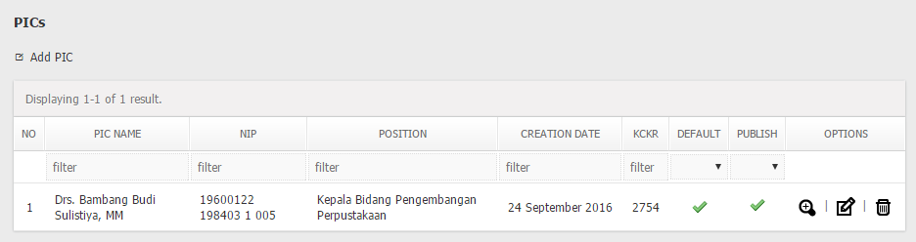

Gambar KCKR PIC (Person in Charge)

Terdapat beberapa fungsi pada fitur ini yang dapat Anda gunakan untuk melakukan kelola terhadap data KCKR, yaitu:

1. Tambah PIC (*Add PIC*)

Fungsi ini terdapat pada *content menu,* Anda dapat menambahkan data PIC baru dengan menggunakan formulir kelola data PIC.

1. Perbarui PIC (*Update PIC*)

Fungsi ini terdapat pada *option menu*, Anda dapat memperbarui data PIC yang sudah ada pada aplikasi dengan menggunakan formulir kelola data PIC.

1. Lihat PIC (*View PIC*)

Fungsi ini terdapat pada *option menu*, Anda dapat melihat detail data PIC yang terdapat pada aplikasi menggunakan fungsi ini.

1. Hapus PIC (*Delete PIC*)

Fungsi ini terdapat pada *option menu*, Anda dapat menghapus data PIC dengan menggunakan fungsi ini.

Tampilan halaman detail PIC dapat dilihat pada gambar dibawah ini:

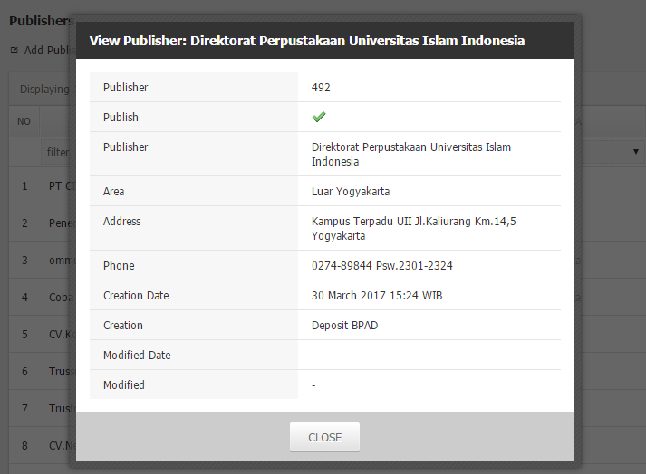

Gambar KCKR PIC Detail

Untuk menambahkan atau menyunting data PIC Anda dapat menggunakan fasilitas formulir kelola PIC. Input yang terdapat pada formulir kelola PIC ini, yaitu:

Table KCKR PIC Input Form

| **INPUT** | **KETERANGAN** |
| --- | --- |
| *PIC Name \** | Isikan input ini dengan nama lengkap termasuk title didalamnya dari PIC yang akan Anda tambahkan atau sunting |
| *NIP \** | Isikan input ini dengan informasi NIP dari PIC yang akan Anda tambahkan atau sunting |
| *Position \** | Isikan input ini dengan informasi posisi jabatan pejabat perpustakaan yang akan Anda tambahkan atau sunting jabatan PIC |
| *Signature* | Isikan input ini dengan gambar tanda tangan dari pejabat perpustakaan yang akan Anda tambahkan atau sunting.  ***Catatan:*** *Gambar pada input ini akan digunakan sebagai signature pada surat yang akan diserahkan kepada penerbit dan perekam yang telah melakukan program KCKR* |
| *Default* | Input ini berisi status default PIC pada aplikasi.  ***Catatan:*** *Checklist jika Anda ingin menjadikan PIC yang Anda buat sebagai nilai standar jika pada formulir kelola data KCKR input PIC bernilai kosong* |
| *Publish* | Input ini berisi status aktif PIC pada aplikasi.  ***Catatan:*** *Checklist jika Anda ingin mengaktifkan PIC yang Anda buat pada fasilitas suggest pada formulir kelola data KCKR, begitu juga sebaliknya.* |

Tampilan halaman formulir kelola PIC dapat dilihat pada gambar dibawah ini:

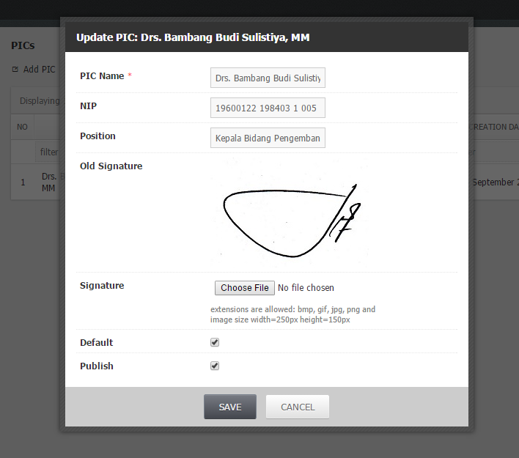

Gambar KCKR PIC Form

### Publisher

Fitur *publisher* ini dapat Anda gunakan untuk melakukan kelola terhadap data perusahaan penerbit dan perekam yang telah melaksanakan program KCKR. Pada fitur ini Anda dapat melihat daftar perusahaan penerbit dan perekam yang sudah terdaftar pada aplikasi. Anda juga dapat melihat statistik jumlah program KCKR yang telah dilakukan, jumlah karya dan item yang telah diserah terimakan.

Data yang dapat Anda lihat pada tabel kelola perusahaan penerbit dan perekam yang telah melaksanakan program KCKR, yaitu:

Table KCKR Publishers

| **KOLOM** | **KETERANGAN** |
| --- | --- |
| *No* | Nomor urut perusahaan penerbit dan perekam yang melaksanakan program KCKR berdasarkan data terbaru yang dibuat. |
| *Publisher* | Kolom ini berisi informasi nama perusahaan penerbit dan perekam yang melaksanakan program KCKR |
| *Area* | Kolom ini berisi informasi wilayah perusahaan penerbit dan perekam yang melaksanakan program KCKR  ***Catatan:*** *pada kolom ini hanya terdapat 2 (dua) nilai yaitu Yogyakatra dan Luar Yogyakarta* |
| *KCKR* | Kolom ini berisi jumlah serah terima program KCKR yang telah dilakukan oleh perusahaan penerbit dan perekam  ***Catatan:*** *klik jumlah serah terima KCKR pada kolom KCKR jika Anda ingin melihat daftar data serah terima yang dilakukan oleh perusahaan penerbit dan perekam* |
| *Karya* | Kolom ini berisi jumlah jumlah judul karya yang telah diserah terimakan oleh perusahaan penerbit dan perekam  ***Catatan:*** *klik jumlah karya pada kolom KARYA jika Anda ingin melihat daftar data karya yang telah diserah terimakan oleh perusahaan penerbit dan perekam* |
| *Item* | Kolom ini berisi informasi jumlah item karya yang telah diserah terimakan oleh perusahaan penerbit dan perekam |
| *Publish* | Kolom ini berisi informasi status aktif penerbit dan perekam pada aplikasi  ***Catatan:*** *Pada kolom ini Anda dapat memperbarui status aktif penerbit dan perekam dengan menggunakan fungsi quickupdate. Klik icon yang terdapat pada kolom PUBLISH untuk merubah status aktif penerbit dan perekam.* |
| *Options* | Kolom ini berisi *action* yang dapat Anda gunakan untuk melakukan kelola terhadap data perusahaan penerbit dan perekam.  Terdapat 3 (tiga) pilihanyang dapat Anda gunakan yaitu *View,* *Edit* dan *Delete*.   * *View Publisher*, action ini dapat Anda gunakan untuk melihat informasi lengkap tentang perusahaan penerbit dan perekam * *Edit Publisher*, action ini dapat Anda gunakan untuk memperbarui data pada perusahaan penerbit dan perekam * *Delete Publisher*, action ini dapat Anda gunakan untuk menghapus data pada perusahaan penerbit dan perekam |

Tampilan halaman kelola perusahaan penerbit dan perekam dapat dilihat pada gambar dibawah ini:

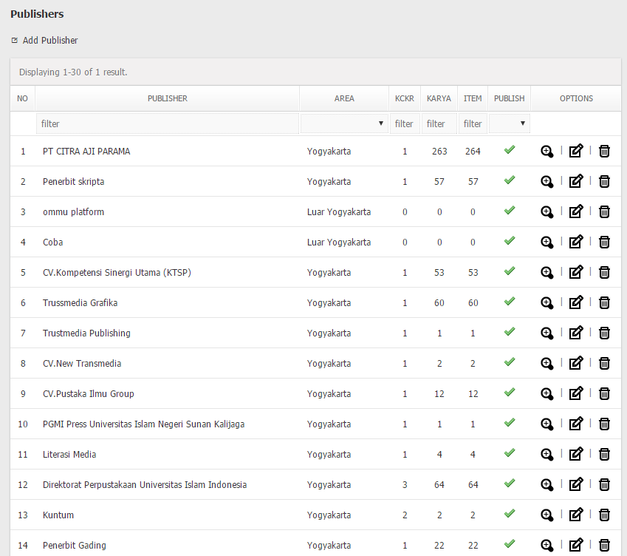

Gambar KCKR Publishers

Terdapat beberapa fungsi pada fitur ini yang dapat Anda gunakan untuk melakukan kelola terhadap data perusahaan penerbit dan perekam, yaitu:

1. Tambah Publisher (*Add Publisher*)

Fungsi ini terdapat pada *content menu,* Anda dapat menambahkan data perusahaan penerbit dan perekam baru dengan menggunakan formulir kelola data PIC.

1. Perbarui Publisher (*Update Publisher*)

Fungsi ini terdapat pada *option menu*, Anda dapat memperbarui data perusahaan penerbit dan perekam yang sudah ada pada aplikasi dengan menggunakan formulir kelola data perusahaan penerbit dan perekam.

1. Lihat Publisher (*View Publisher*)

Fungsi ini terdapat pada *option menu*, Anda dapat melihat detail data perusahaan penerbit dan perekam yang terdapat pada aplikasi menggunakan fungsi ini.

1. Hapus Publisher (*Delete Publisher*)

Fungsi ini terdapat pada *option menu*, Anda dapat menghapus data perusahaan penerbit dan perekam dengan menggunakan fungsi ini.

Tampilan halaman detail perusahaan penerbit dan perekam dapat dilihat pada gambar dibawah ini:



Gambar KCKR Publisher Detail

Untuk menambahkan atau menyunting data perusahaan penerbit dan perekam Anda dapat menggunakan fasilitas formulir kelola perusahaan penerbit dan perekam. Input yang terdapat pada formulir kelola perusahaan penerbit dan perekam ini, yaitu:

Table KCKR Publisher Input Form

| **INPUT** | **KETERANGAN** |
| --- | --- |
| *Publisher \** | Isikan input ini dengan nama lengkap termasuk title didalamnya dari PIC yang akan Anda tambahkan atau sunting |
| *Area* | Isikan input ini dengan wilayah atau lokasi perusahaan penerbit dan perekam yang akan Anda tambahkan atau sunting  ***Catatan:*** *terdapat 2 (pilihan) pada input ini yaitu Yogyakarta dan Luar Yogyakarta* |
| *Address* | Isikan input ini dengan alamat perusahaan penerbit dan perekam yang akan Anda tambahkan atau sunting  Catatan: *yang Anda isikan pada input alamat ini akan ditayangkan pada surat ucapan yang akan diserahkan kepada perusahaan penerbit dan perekam* |
| *Phone* | Isikan input ini dengan nomor telepon perusahaan penerbit dan perekam yang akan Anda tambahkan atau sunting.  Catatan: *yang Anda isikan pada input nomor telepon ini akan ditayangkan pada surat ucapan yang akan diserahkan kepada perusahaan penerbit dan perekam* |
| *Publish* | Input ini berisi status aktif data perusahaan penerbit dan perekam pada aplikasi.  ***Catatan:*** *Checklist jika Anda ingin mengaktifkan data perusahaan penerbit dan perekam yang Anda buat pada fasilitas suggest pada formulir kelola data KCKR, begitu juga sebaliknya.* |

Tampilan halaman formulir kelola perusahaan penerbit dan perekam dapat dilihat pada gambar dibawah ini:

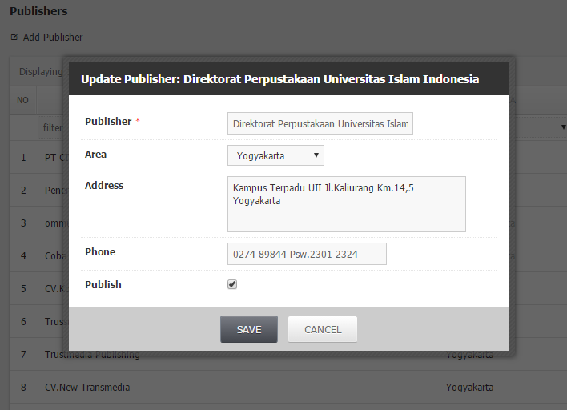

Gambar KCKR Publisher Form

### Medias

Fitur *medias* ini dapat Anda gunakan untuk melakukan kelola terhadap daftar karya yang telah diserahkan oleh perusahaan penerbit dan perekam kepada perpustakaan daerah pada program serah terima karya cetak dan karya rekam (KCKR). Pada fitur ini Anda dapat melihat daftar karya yang telah diserah terimakan. Data yang dapat Anda lihat pada tabel kelola data karya, yaitu:

Table KCKR Medias

| **KOLOM** | **KETERANGAN** |
| --- | --- |
| *No* | Nomor urut karya yang telah diserah terimakan pada program KCKR berdasarkan data terbaru yang dibuat. |
| *Publisher* | Kolom ini berisi informasi nama perusahaan penerbit dan perekam yang menyerahkan karya pada program KCKR |
| *Letter Number* | Kolom ini berisi informasi nomor surat yang disertakan oleh perusahaan penerbit dan perekam pada penyerahan karya pada program KCKR |
| *Category* | Kolom ini berisi informasi kategori karya yang diserah terimakan pada program KCKR |
| *Title* | Kolom ini berisi informasi judul karya yang diserah terimakan pada program KCKR |
| *Author* | Kolom ini berisi informasi nama penulis karya yang diserah terimakan pada program KCKR |
| *Publish Year* | Kolom ini berisi informasi tahun terbit karya yang diserah terimakan pada program KCKR |
| *Item* | Kolom ini berisi informasi jumlah item perjudul karya yang diserah terimakan pada program KCKR |
| *Publish* | Kolom ini berisi informasi status tayang data karya yang diserah terimakan pada program KCKR  ***Catatan:*** *Pada kolom ini Anda dapat memperbarui status tayang data karya yang diserah terimakan pada program KCKR dengan menggunakan fungsi quickupdate. Klik icon yang terdapat pada kolom PUBLISH untuk merubah status tayang data karya yang diserah terimakan pada program KCKR.* |
| *Options* | Kolom ini berisi *action* yang dapat Anda gunakan untuk melakukan kelola terhadap data karya yang diserah terimakan pada program KCKR.  Terdapat 3 (tiga) pilihanyang dapat Anda gunakan yaitu *View,* *Edit* dan *Delete*.   * *View Media*, action ini dapat Anda gunakan untuk melihat informasi lengkap tentang data karya yang diserah terimakan pada program KCKR * *Edit Media*, action ini dapat Anda gunakan untuk memperbarui data karya yang diserah terimakan pada program KCKR * *Delete Media*, action ini dapat Anda gunakan untuk menghapus data karya yang diserah terimakan pada program KCKR |

Tampilan halaman kelola daftar karya yang diserah terimakan pada program KCKR dapat dilihat pada gambar dibawah ini:

Terdapat beberapa fungsi pada fitur ini yang dapat Anda gunakan untuk melakukan kelola terhadap data karya yang diserah terimakan pada program KCKR, yaitu:

1. Tambah Karya (*Add Media*)

Fungsi ini terdapat pada *content menu* pada halaman sunting data KCKR*,* Anda dapat menambahkan data karya baru yang diserah terimakan pada program KCKR dengan menggunakan formulir kelola karya.

1. Perbarui Karya (*Update Media*)

Fungsi ini terdapat pada *option menu*, Anda dapat memperbarui data karya yang diserah terimakan pada program KCKR dengan menggunakan formulir kelola karya.

1. Lihat Karya (*View Media*)

Fungsi ini terdapat pada *option menu*, Anda dapat melihat detail data karya yang diserah terimakan pada program KCKR menggunakan fungsi ini.

1. Hapus Karya (*Delete Media*)

Fungsi ini terdapat pada *option menu*, Anda dapat menghapus data karya yang diserah terimakan pada program KCKR dengan menggunakan fungsi ini.

Tampilan halaman detail karya yang diserah terimakan pada program KCKR dapat dilihat pada gambar dibawah ini:

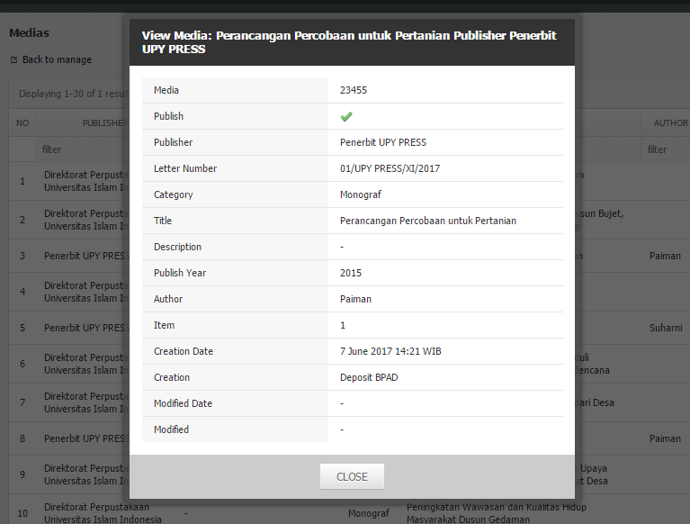

Gambar KCKR Media Detail

Untuk menambahkan atau menyunting data karya yang diserah terimakan pada program KCKR Anda dapat menggunakan fasilitas formulir kelola karya. Input yang terdapat pada formulir kelola karya, yaitu:

Table KCKR Media Input Form

| **INPUT** | **KETERANGAN** |
| --- | --- |
| *Category \** | Isikan input ini dengan nama lengkap termasuk title didalamnya dari PIC yang akan Anda tambahkan atau sunting |
| *Title* | Isikan input ini dengan informasi judul karya yang diserah terimakan pada program KCKR |
| *Description* | Isikan input ini dengan keterangan tambahan dari karya yang diserah terimakan pada program KCKR |
| *Author* | Isikan input ini dengan informasi nama penulis dari karya yang diserah terimakan pada program KCKR |
| *Publish Year* | Isikan input ini dengan informasi tahun terbit dari karya yang diserah terimakan pada program KCKR |
| *Item* | Isikan input ini dengan jumlah item perjudul karya yang diserah terimakan pada program KCKR |
| *Publish* | Input ini berisi status tayang data karya yang diserah terimakan pada program KCKR.  ***Catatan:*** *Checklist jika Anda ingin menayangkan data karya yang Anda buat, begitu juga sebaliknya.* |

Tampilan halaman formulir tambah dan sunting data karya yang diserah terimakan pada program KCKR dapat dilihat pada gambar dibawah ini:

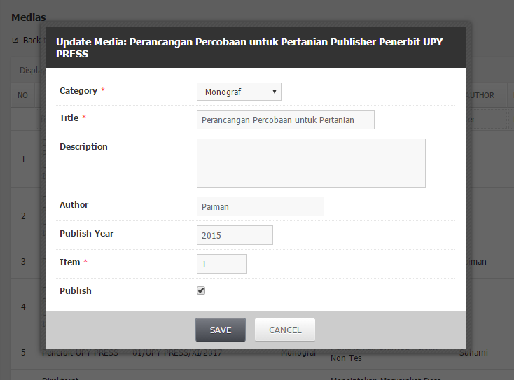

Gambar KCKR Media Update Form

## Settings

Fitur ini dapat Anda gunakan untuk melakukan pengaturan terhadap module KCKR. Input yang terdapat pada formulir pengaturan module KCKR ini, yaitu:

* License Key *

Module ini dikembangkan menggunakan Ommu Platform. Input ini akan secara otomatis terisi dengan nomor lisensi module setalah anda melakukan install module.

***Catatan:*** *License dibutuhkan untuk dapat mengaktifkan module KCKR ini.*

* Public Permission Defaults *

Input ini berisikan pengaturan ketersediaan module KCKR untuk dapat diakses oleh pengunjung public.

Terdapat 2 (dua) pilihan yang bisa Anda pilih. Cek (√) “*Yes, the public can view KCKR unless they are made private.*” jika Anda mengijinkan setiap user dan pengunjung yang mengunjungi aplikasi untuk bisa melihat data karya cetak dan karya rekam secara bebas. Cek (√) “*No, the public cannot view KCKR*.” jika Anda ingin user dan pengunjung tidak bisa melihat data karya cetak dan karya rekam.

* Meta Description *

Input ini berisi informasi tentang deskripsi module karya cetak dan karya rekam yang akan dimunculkan pada source code aplikasi yang akan digunakan untuk keperluan search engine optimization (SEO).

* Meta Keyword *

Input ini berisi informasi keyword (kata kunci) module karya cetak dan karya rekam yang akan dimunculkan pada source code aplikasi yang akan digunakan untuk keperluan search engine optimization (SEO).

* Gridview Column *

Pada pengaturan ini Anda dapat menentukan informasi tambahan yang ingin ditayangkan pada halaman kelola data KCKR. Terdapat 5 (lima) data yang dapat digunakan, yaitu:

1. Letter Number, jika Anda ingin manayangkan nomor surat yang disertakan pada saat pengiriman karya cetak dan karya rekam oleh penerbit dan perekam
2. *Creation*, jika Anda ingin menayangkan user yang membuat data KCKR.
3. *Creation* *Date*, jika Anda ingin menayangkan data tanggal pembuatan data KCKR.
4. *Karya* (default), jika Anda ingin menayangkan jumlah judul karya yang diserahkan pada saat program serah terima KCKR.
5. *Item* (default), jika Anda ingin menayangkan jumlah item karya yang diserahkan pada saat program serah terima KCKR.

***Catatan:*** *Checklist (√) informasi yang ingin Anda munculkan pada halaman kelola data KCKR. (baca: view KCKR)*

* Photo Setting *

Dengan pengaturan ini Anda bisa menentukan ukuran gambar yang akan diunggah dan juga ukuran gambar yang akan ditampilkan.

* *Media Resize*

Input ini bisa Anda gunakan untuk merubah ukuran gambar setelah upload atau menampilkan gambar *original* (asli). Pilih “*No, not resize photo after upload*” jika Anda tidak ingin mengganti ukuran foto setelah diunggah. Pilih “*Yes, resize photo after upload*” jika Anda mengijinkan penggantian ukuran foto setelah diunggah.

* *Large Size*, untuk menampilkan ukuran gambar dalam format besar
* *Medium Size*, untuk menampilkan ukuran gambar dalam format standar
* *Small Size*, untuk menampilkan ukuran gambar dalam format kecil

***Catatan:*** *pada pengaturan ini terdapat input width and height yang wajib untuk diisi.*

* Article Setting *

Module KCKR terhubung dengan module lainnya yaitu module artikel untuk keperluan penulisan berita serah terima dalam program KCKR, pada input ini Anda dapat melakukan pengaturan sinkron (*sync*) antara module KCKR dangan module article.

Terdapat 2 (dua) pilihan pada input ini yaitu “Yes” dan “No”. Jika Anda memilih untuk melakukan sinkron data pada module artikel maka Anda diwajibkan untuk memilih kategori artikel yang akan Anda jadikan kanal berita KCKR.

Tampilan halaman pengaturan module KCKR dapat dilihat pada gambar dibawah ini:

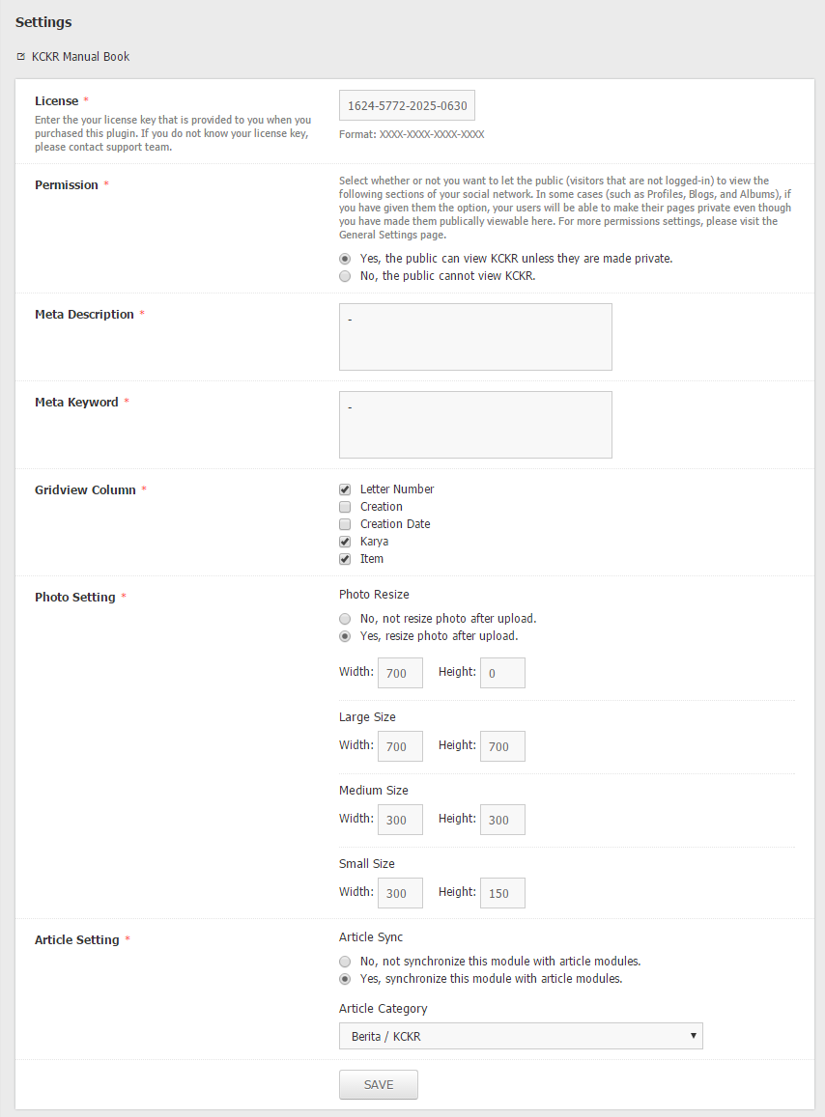

Gambar KCKR Settings

1. Input ini tayang pada formulir print jika sebelumnya Anda sudah pernah melakukan generate dokumen
2. Input ini tayang pada formulir print jika sebelumnya Anda sudah pernah melakukan generate dokumen